Workshop „Digitale versus analoge Spiele“ Teil 2 (Vergleich der Bilder…)
Dauer: ca. 90 Minuten
Abschnitte | Beschreibung | Materialien | Zeit/Min.
Einführung zur Methode: Vergleich von echten und virtuellen Spielen | Der erste einführende Teil (1. Bildpaar) geschieht frontal:  Wir befestigen das erste Bildpaar (siehe unten) mit Magneten an die Tafel und reflektieren, welche Symbole (Auge, Bewegung, Miteinander, Nase, Tastsinn) zu welchem Bild passen.  Wir gehen auch auf die Qualität ein. Z.B. beim PC Spiel benutzen wir zwar auch die Augen, aber eben einseitig. (deshalb können wir zu diesem Bild zwar das Augensymbol anbringen, aber eben weiter weg) (Viele Kinder tragen Brille aufgrund zu viel Bildschirmkonsum) | Magnete, Bilderpaar „Sandburg und Computerspielen“ und Symbole an der Tafel | 25
Gruppenarbeit: Vergleich von echten und virtuellen Spielen | Nun haben die Kinder die Spielidee verstanden. Jetzt bilden wir Kleingruppen. Jede Gruppe bekommt ein Bildpaar und selbständig ordnen sie die Symbole zu. Die Gruppen verteilen sich im Raum. | Die 4 weiteren Bilderpaare und Symbole | 15
 | Wenn die Kinder fertig sind, kommen sie ins „Plenum“ und jede Gruppe stellt ihr Ergebnis vor. Am besten befestigen sie mit Hilfe von Magneten die Bildpaare und die Symbole an der Tafel (das macht den Kindern i.d.R. viel Spaß) und alle können die Ergebnisse gut sehen.  Bei jedem Bildpaar gibt es einen Schwerpunkt, den Sie als Referent/in einbringen, sh unten. | Zusätzlich viele Magnete | 40
Abschluss | Ich frage die Schüler am Ende, was sie aus dem Workshop gelernt haben.  Abschließend frage ich, wie es ihnen gefallen hat. Jede/r hebt eine Faust, ich zähle bis 3 und die Kinder geben Schulnoten von 1 bis 5 für den Workshop mit ihren Fingern. |  | 10
 | Der Lückentext als Hausaufgabe wird ausgeteilt.
Im Folgenden die einzelnen Bildpaare mit den jeweiligen inhaltlichen Schwerpunkten:

- Ertasten – Controller oder Sand und Wasser: (2 Bilder) (dieses Bild nehme ich her für die Erklärung des Spiels und nehme es frontal durch)

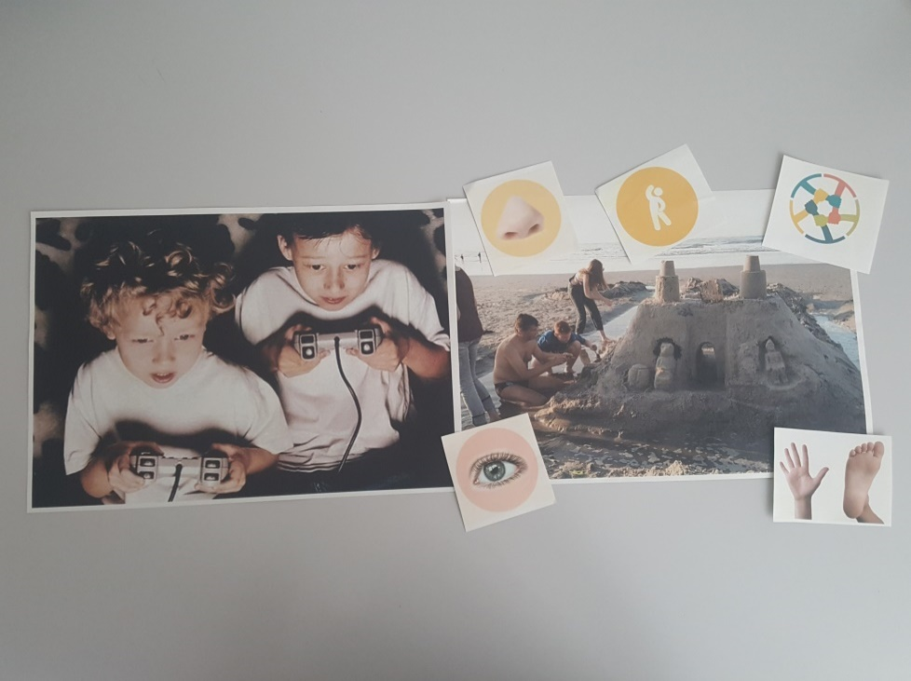

Themen:
Sinneseindrücke
Wie sieht es mit dem Miteinander aus?
Wie es mit dem Miteinander bei Onlinespielen aus, wo mein Spielpartner physisch an einem anderen Ort ist? Kann ich mit dem nach dem Spiel ein Eis essen gehen?
Augen vor Bildschirmen werden einseitig trainiert.

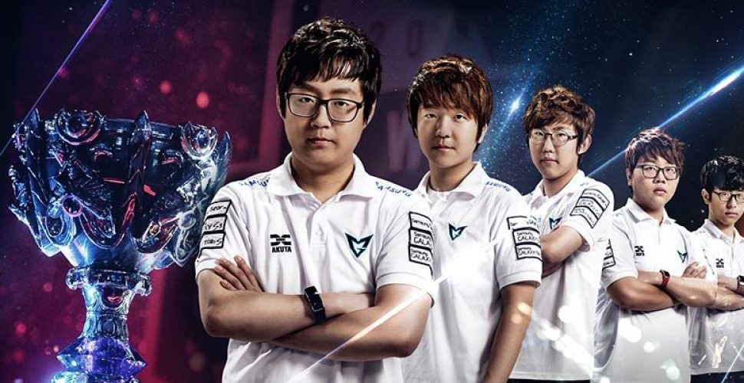
Ich zeige zusätzlich zum Augenthema dieses Bild (4 von 5 tragen Brillen)

- Tasten und Wasser (Wassergruppe)

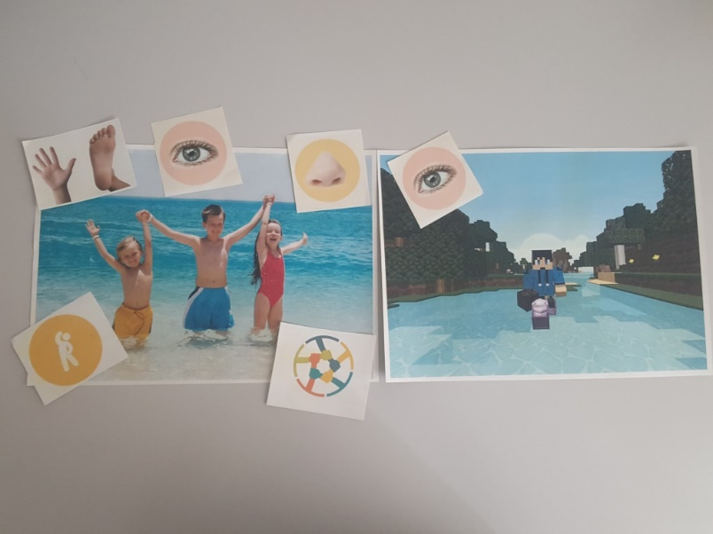

Themen: In Minecraft spür ich das Wasser nicht. Ich merke auch keine echte Anstrengung wie Schwitzen, Muskeln, Atem etc. Im echten Wasser kann ich echte Freundschaften bilden – bei Minecraft können auch „Freundschaften“ mit Fremden (Erwachsenen) entstehen. Ich erzähle dazu eine wahre Geschichte einer 12-jährigen, die dachte sie spiele mit einem 15-jährigen. Später stellte sich heraus, dass dieser 50 war usw.

- Beziehung (mit Pferd) – Miteinander (Pferdgruppe)
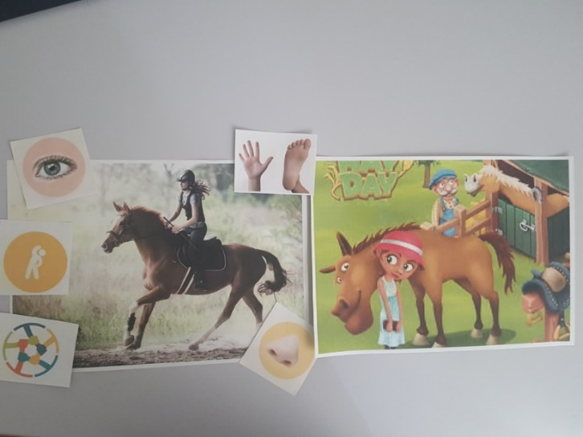

Thema: Wie gestaltet sich die Beziehung mit dem Pferd? Pferd anfassen, streicheln, bürsten, füttern, Reaktion des Pferdes, Empathiefähigkeit etc….
Manche Menschen haben mittlerweile eine Gefühle für zu einem personifiziertem Bot, das Problem dabei ist, dass dieser Bot keine Gefühle für dich haben kann.

- Bewegung, Übergewicht, Flucht aus dem echten Leben (Ballgruppe)

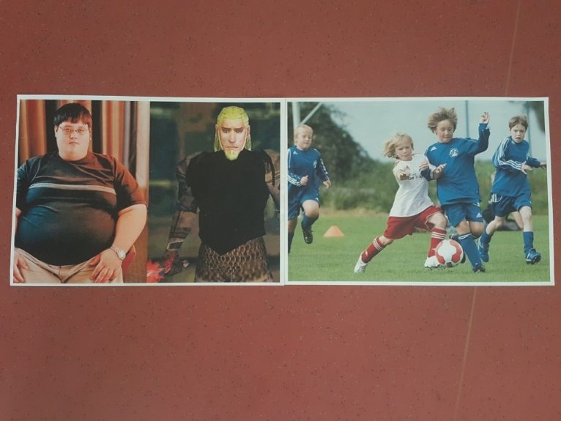

Themen:
Flucht aus realem Leben (In der virtuellen Welt kann ich meinen echten Körper hinter einer virtuellen Spielfigur verstecken und mich als solche präsentieren).
Nehmen wir an, der Junge geht in den Sportunterricht, dort wird beim Wählen der Mannschaften nur am Ende gewählt, er ist davon frustriert, kommt nach Hause in sein Zimmer und macht den PC an, wo er ein Onlinespiel spielen kann……

Übergewicht mangels Bewegung

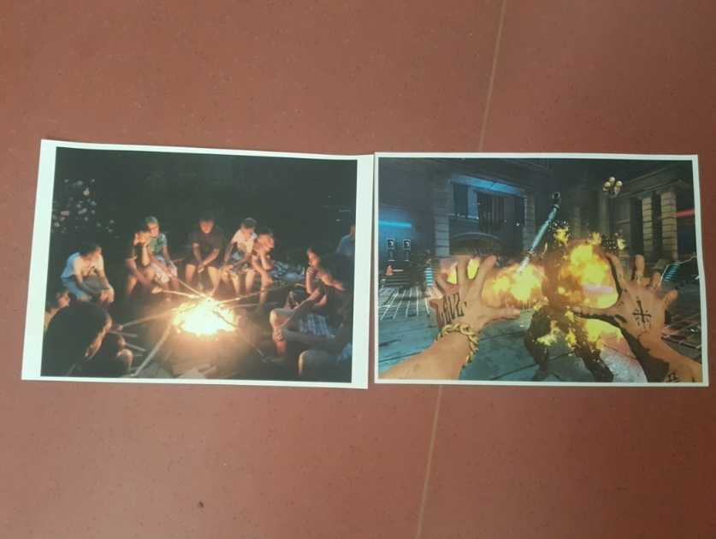
- Eindrücke von Bildern, Feuer (Feuergruppe)

Themen: ungeeignete Inhalte, Altersbegrenzung
Bilder und Symbole

